Schoolondersteuningsprofiel januari 2018

11XL00 Vincent van Goghschool

Inhoudsopgave

Inhoud
Toelichting 3
DEEL I INVENTARISATIE 6
1 Typering van de school 7
2 Kwaliteit basisondersteuning 8
3 Basisondersteuning 9
4 Vervolg basisondersteuning 10
5 Deskundigheid voor ondersteuning 11
6 Ondersteuningsvoorzieningen 12
7 Voorzieningen in de fysieke omgeving 13
8 Samenwerkende ketenpartners 14
9 Materialen in de klas 15
10 Grenzen van de zorg 16
11 Kengetallen 17
Bijlage Scores kwaliteit basisondersteuning 19
Bijlage Scores deskundigheid voor ondersteuning 20
Bijlage Scores ondersteuningsvoorzieningen 21
Bijlage Scores Voorzieningen in de fysieke omgeving 22
Bijlage Scores Samenwerkende ketenpartners 23
Bijlage Scores Materialen 24
Bijlage Scores Grenzen van de zorg 25
DEEL II ANALYSE EN BELEID 26
1. Basisondersteuning 27
2. Ondersteuningsdeskundigheid (intern, binnen het bestuur, binnen het SWV) 28
3. Ondersteuningsvoorzieningen 29
4. Voorzieningen in de fysieke omgeving 30
5. Samenwerkende ketenpartners 31
6. Materialen in de klas 32
7. Grenzen van de zorg 33
Eventuele opmerkingen 34
DEEL III VASTSTELLING EN ONDERTEKENING 35

Toelichting

Met dit schoolondersteuningsprofiel willen wij in beeld brengen welke (extra) ondersteuning wij onze leerlingen bieden. Ook geven wij aan welke stappen wij gaan zetten om de ondersteuning op onze school te verbeteren. Daarmee worden ook de mogelijkheden van ons onderwijs duidelijk. Het profiel is samengesteld samen met het personeel van onze school. Na advies van de MR is het profiel door ons schoolbestuur vastgesteld. Het schoolondersteuningsprofiel maakt onderdeel uit van ons schoolplan. De ouders van onze school worden over de mogelijkheden voor (extra) ondersteuning op onze school geïnformeerd in de schoolgids. Het profiel wordt in de toekomst verder ontwikkeld en getoetst.

DEEL I INVENTARISATIE

Het ondersteuningsprofiel bestaat uit de volgende onderdelen:
- een korte typering van onze school
- de kwaliteit van onze basisondersteuning
- de deskundigheid voor extra ondersteuning waarover onze school beschikt
- de voorzieningen die onze school heeft om leerlingen extra ondersteuning te bieden
- de voorzieningen in de fysieke omgeving
- de samenwerkende ketenpartners
- belangrijke kengetallen van onze school.
De onderdelen wordt hieronder kort toegelicht.

Een korte typering van onze school

Het schoolondersteuningsprofiel begint in hoofdstuk 1 met een korte typering van onze school en van de ondersteuning die wij kunnen bieden aan leerlingen met extra onderwijsbehoeften.

De kwaliteit van onze basisondersteuning

Dagelijks geven onze leraren onderwijs aan onze leerlingen. Daarbij houden wij rekening met de onderwijsbehoeften van onze leerlingen en bieden waar nodig ondersteuning. Basisondersteuning is de ondersteuning die alle scholen moeten bieden en die integraal onderdeel vormt van het onderwijs en het aanbod van elke school. De basisondersteuning is afgeleid van de kwaliteitseisen die de inspectie hanteert bij het toezicht op scholen, van de aandachtspunten uit het referentiekader van de PO-Raad (zoals preventieve maatregelen en lichte vormen van hulp) en van de afspraken die door besturen zijn gemaakt. De basisondersteuning bestaat uit vijf domeinen met een aantal ijkpunten:

1 Onderwijs:
a. Leerlingen ontwikkelen zich in een veilige omgeving
b. De school heeft continu zicht op de ontwikkelingen van leerlingen
c. Het personeel werkt opbrengst- en handelingsgericht aan het realiseren van de
ontwikkelingsperspectieven van leerlingen
d. Het personeel werkt met effectieve methoden en aanpakken
e. Het personeel werkt continu aan hun handelingsbekwaamheid en competenties
2 Begeleiding:
a. Voor alle leerlingen is een ambitieus ontwikkelingsperspectief vastgesteld
b. De school draagt leerlingen zorgvuldig over
c. Ouders (en leerlingen) zijn nauw betrokken bij de school en de ondersteuning
3 Beleid:
a. De school voert een helder beleid op het terrein van de leerlingenzorg
b. De school heeft haar onderwijszorgprofiel vastgesteld
c. De school bepaalt jaarlijks de effectiviteit van de leerlingenzorg en past het beleid zo nodig aan

4 Organisatie:
a. De school heeft een effectieve interne zorgstructuur
b. De school heeft een effectief zorgteam
5 Resultaten
In hoofdstuk 2, 3 en 4 brengen we de kwaliteit van onze basisondersteuning in beeld.

Beschikbare deskundigheid voor ondersteuning

Voor leerlingen die extra ondersteuning nodig hebben, beschikt onze school over specifieke deskundigheid. We hebben een onderscheid gemaakt in deskundigheid die wij als school zelf in huis hebben (interne deskundigheid) en deskundigheid die wij, indien nodig, kunnen halen bij het bestuur of van buiten (externe deskundigheid). In hoofdstuk 5 brengen wij deze kwaliteit van de deskundigheid in beeld.

Ondersteuningsvoorzieningen

Voor leerlingen die extra ondersteuning nodig hebben, kan het nodig zijn extra ondersteuningsvoorzieningen of groepen te organiseren. In hoofdstuk 6 brengen wij deze voorzieningen in beeld en geven wij ons eigen oordeel over de kwaliteit van deze voorzieningen.

Voorzieningen in de fysieke omgeving

In hoofdstuk 7 laten we zien welke voorzieningen er binnen het gebouw aanwezig zijn en wat de kwaliteit daarvan is.

Samenwerkende ketenpartners

Hoofdstuk 8 geeft een overzicht van partners waarmee de school samenwerkt ten behoeve van leerlingen die extra ondersteuning nodig hebben.

Materialen in de klas

Hoofdstuk 9 geeft een overzicht van de gebruikte materialen in de klas. Het gaat hier om materialen en voorzieningen die worden ingezet in de klas om leerlingen met extra onderwijsbehoeften te ondersteunen.

Grenzen van de zorg

Hoofdstuk 10 geeft de grenzen van de zorg aan.

Belangrijke kengetallen

Hoofdstuk 11 geeft een overzicht van de belangrijkste kengetallen van de school en vergelijkt deze met het totaal en gemiddelde van het samenwerkingsverband.

DEEL II ANALYSE EN BELEID

Inhoud van de analyse

In het eerste deel hebben wij beschreven welke (extra) ondersteuning wij bieden aan ouders en leerlingen en wat daarvan de kwaliteit is. Op basis van die inventarisatie hebben wij onze oordelen geanalyseerd, hebben wij als team een aantal conclusies getrokken en plannen gemaakt voor de toekomst. Deze conclusies en plannen zijn in deel II van dit schoolondersteuningsprofiel beschreven en vastgelegd.

De analyse geeft voor de onderdelen 1) basisondersteuning, 2) ondersteuningsdeskundigheid, 3) ondersteuningsvoorzieningen, 4) voorzieningen in de fysieke omgeving en 5) samenwerkende ketenpartners, 6) materialen in de klas en 7) grenzen van de zorg een antwoord op de volgende vragen:

1 Beeldvorming: wat zien we als we het geheel overzien: wat wij als school hebben en doen, wat wij in gang hebben gezet, de plannen voor de komende twee jaar en het gemiddelde van het samenwerkingsverband en/of bestuur?
2 Oordeelsvorming: wat vinden wij ervan tegen de achtergrond van onze missie, visie, doelstellingen?
3 Besluitvorming: wat gaan wij doen, welke concrete activiteiten gaan wij de komende periode oppakken? Wij hebben daar vooral aandacht besteed aan de aspecten waar het team extra professionalisering nodig acht.

Vervolgstappen

We hebben als school de samenvatting van de activiteiten die we gaan uitvoeren (de resultaten van de besluitvorming uit de analyse) opgenomen in de onderwijszorgparagraaf van onze schoolplan.

Wij hebben tot slot als school een samenvatting gemaakt van ons schoolondersteuningsprofiel voor de schoolgids. Op die manier krijgen ouders, leerlingen en andere partijen inzicht in de mogelijkheden voor extra ondersteuning op onze school.

DEEL III Vaststelling en ondertekening

Het schoolondersteuningsprofiel moet tenminste één keer in de vier jaar worden vastgesteld door het bevoegd gezag. Daarbij heeft de MR adviesrecht. Het derde en laatste deel laat de vaststelling en ondertekening zien.

DEEL I INVENTARISATIE

Typering van de school
In ons schoolplan en in onze schoolgids hebben wij uitgebreid beschreven waarvoor onze school staat, wat onze doelstellingen zijn en wat wij onze leerlingen en onze ouders te bieden hebben.

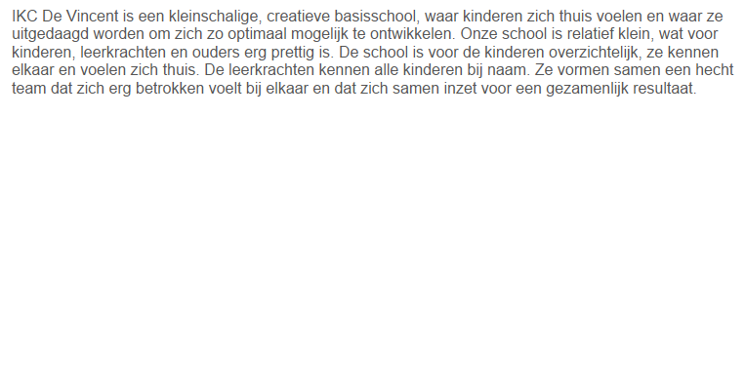

Kwaliteit basisondersteuning

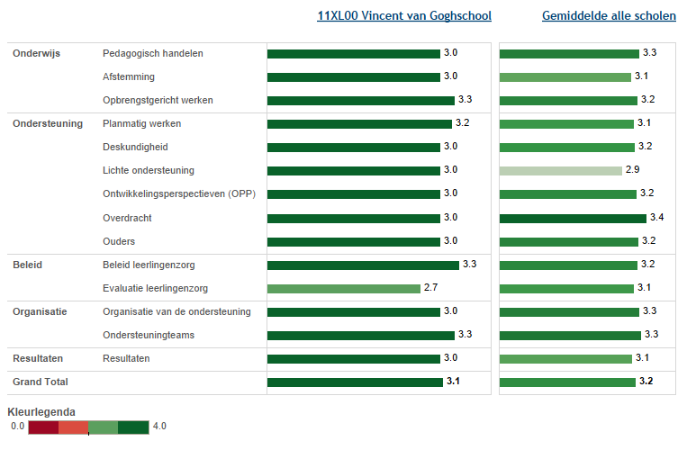

In deze figuur zie je in de linkerkolom de gemiddelde score van de school per categorie. In de rechterkolom kun je de eigen score vergelijken met het gemiddelde van alle scholen. De gemiddelden zijn omgezet in een cijfer op een vierpuntsschaal.

Basisondersteuning

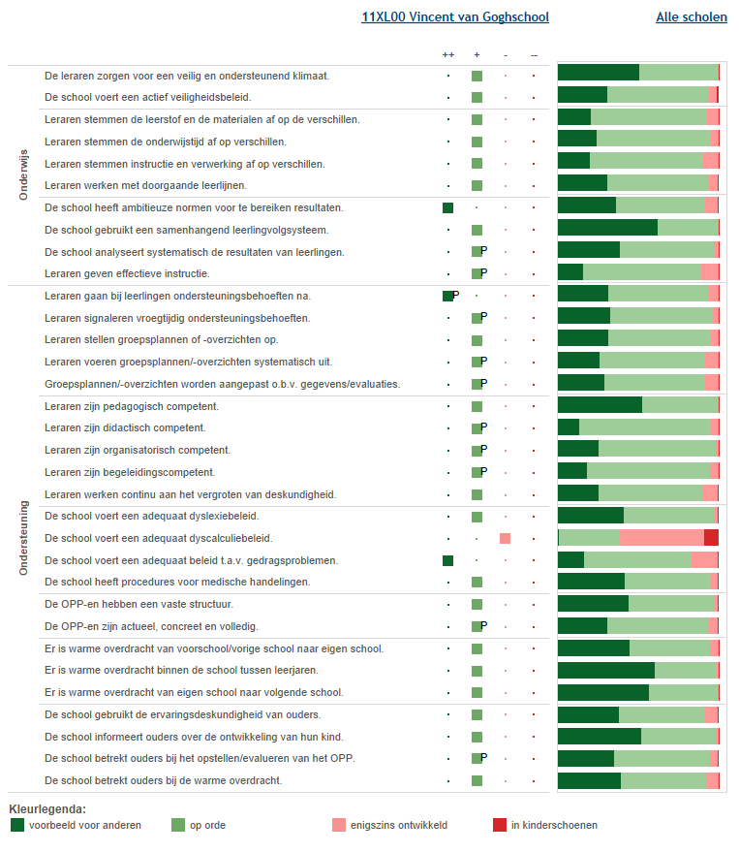

Deze figuur geeft de beoordelingen weer van de school op de indicatoren. In de rechterkolom staat het percentage scholen met een bepaalde beoordeling.

Vervolg basisondersteuning

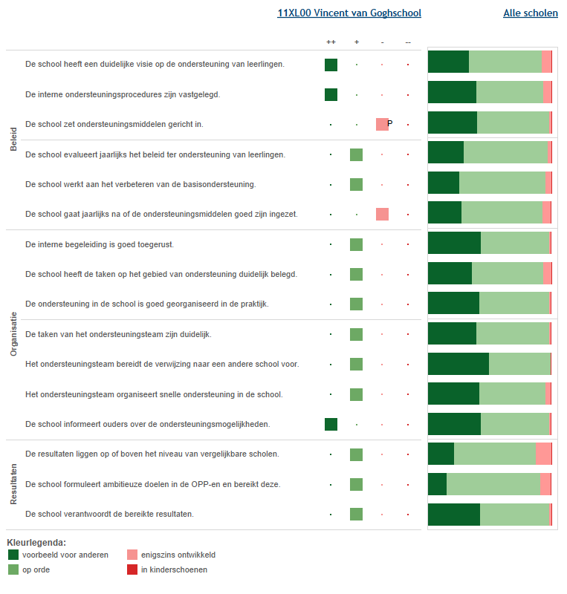
Deze figuur geeft de beoordelingen weer van de school op de indicatoren. In de rechterkolom staat het percentage scholen met een bepaalde beoordeling.

Deskundigheid voor ondersteuning

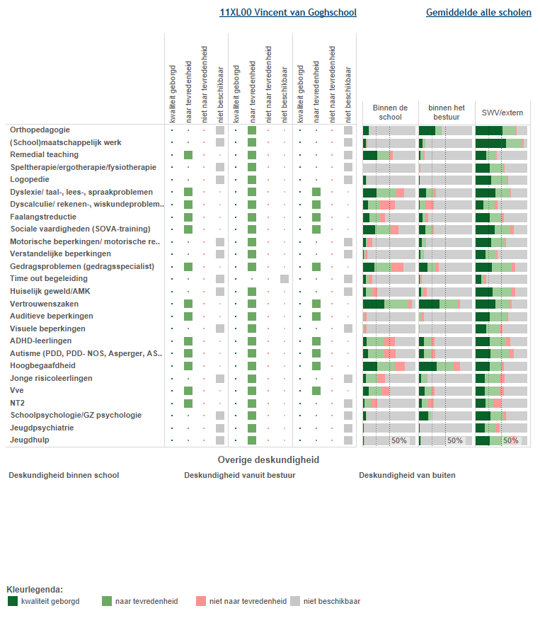

In deze figuur staan de beoordelingen van de school aangegeven. In de drie kolommen rechts staat het percentage scholen dat over deskundigheid beschikt en de beoordeling van de kwaliteit ervan.

Ondersteuningsvoorzieningen

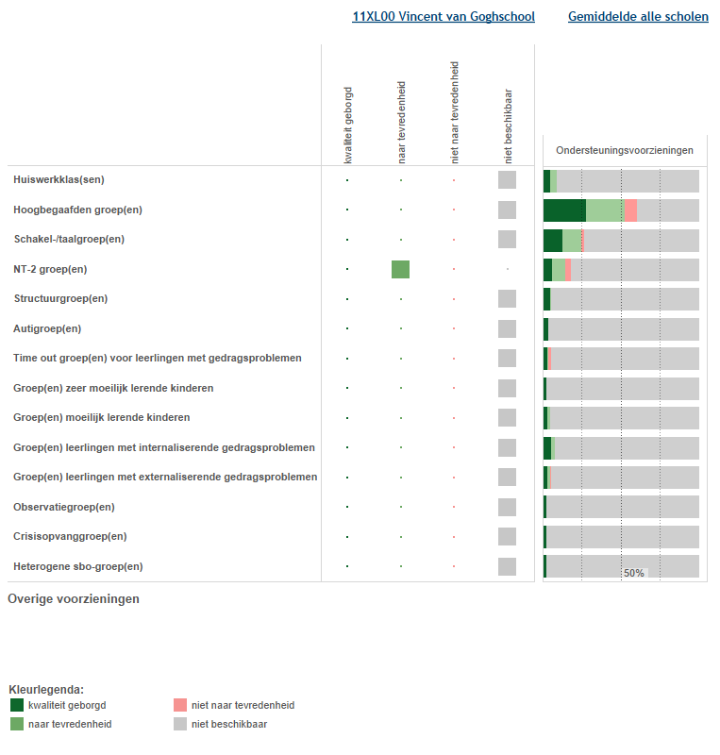

Deze figuur laat zien welke voorzieningen er binnen de school aanwezig zijn. Ook laat het overzicht zien hoe de scholen op de kwaliteit van de voorziening scoren.

Voorzieningen in de fysieke omgeving

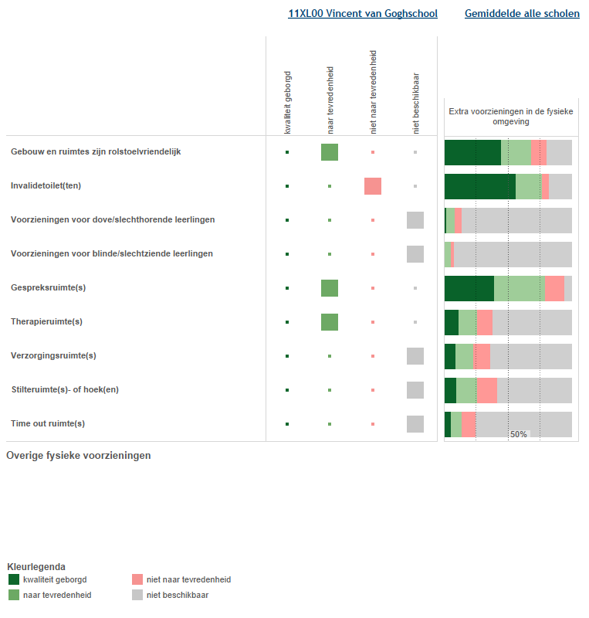

Deze figuur laat zien welke voorzieningen zijn aangebracht in en aan het gebouw. Ook laat het overzicht zien hoe de scholen op de kwaliteit van de voorziening scoren.

Samenwerkende ketenpartners

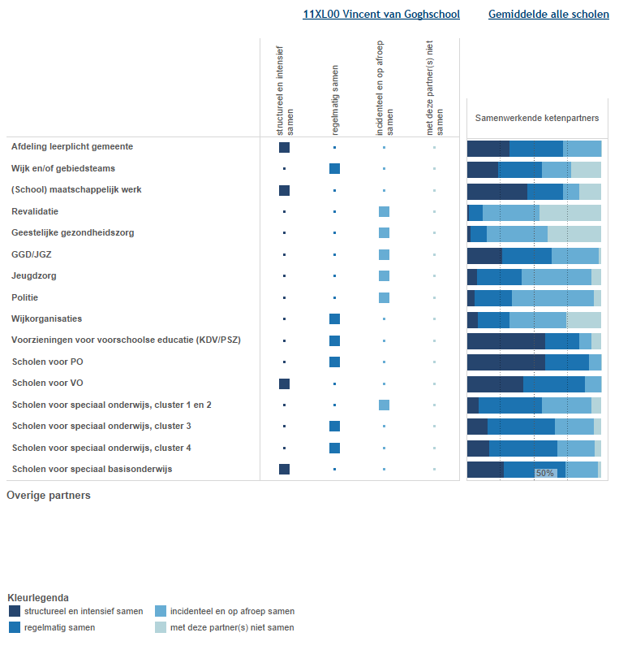

Deze figuur laat zien met welke partners wij samenwerken. Ook laat het overzicht zien hoe intensief de samenwerking is.

Materialen in de klas

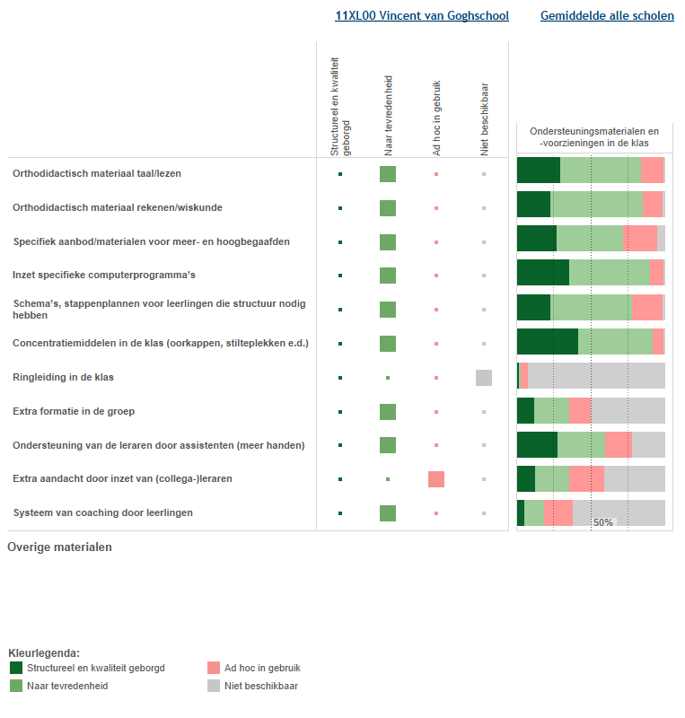

Deze figuur laat zien welke materialen wij in de klas gebruiken. Ook laat het overzicht zien welke kwaliteit de materialen hebben.

Grenzen van de zorg

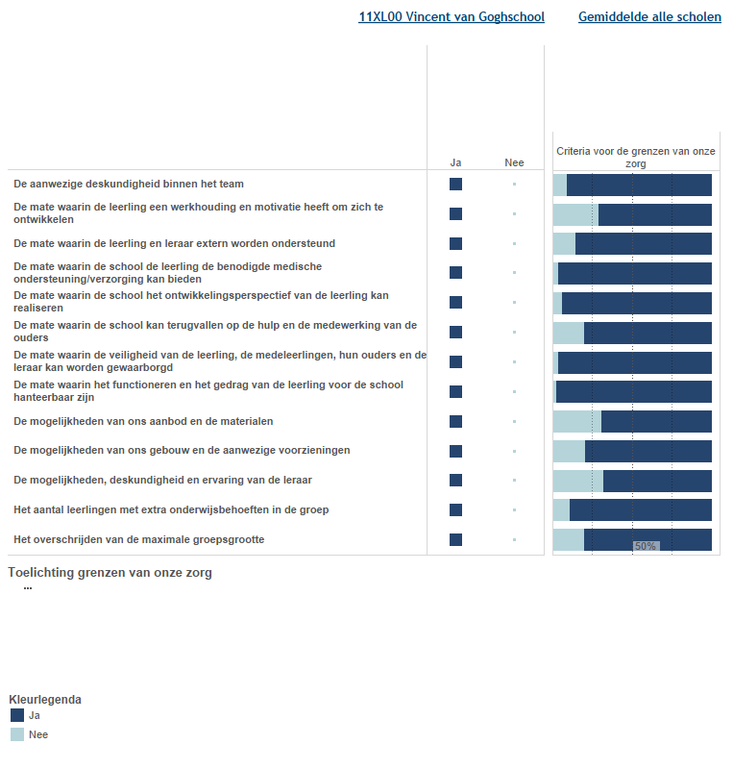

Deze figuur laat zien welke grenzen de school heeft.

Kengetallen

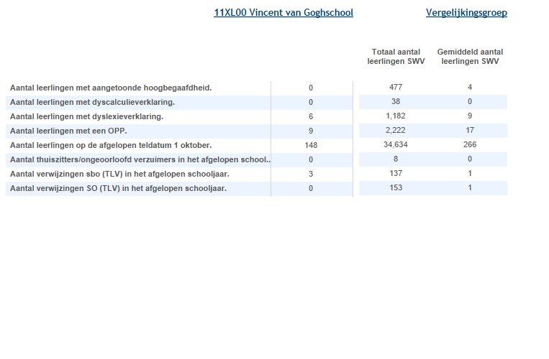

Deze figuur laat de kengetallen van de school zien en vergelijkt ze met de deelname cijfers van het samenwerkingsverband.

Bijlage Scores Kwaliteit basisondersteuning

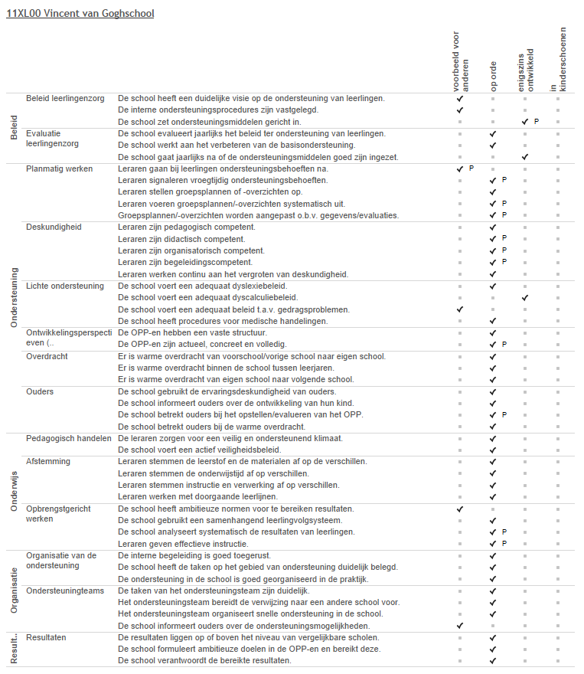

Bijlage Scores Deskundigheid voor ondersteuning

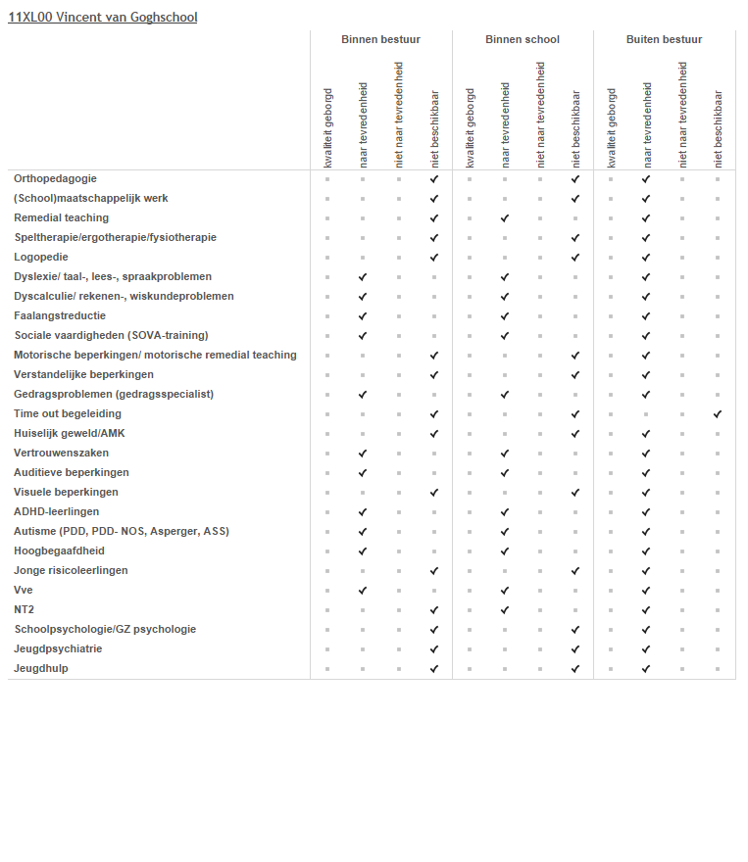

Bijlage Scores Ondersteuningsvoorzieningen

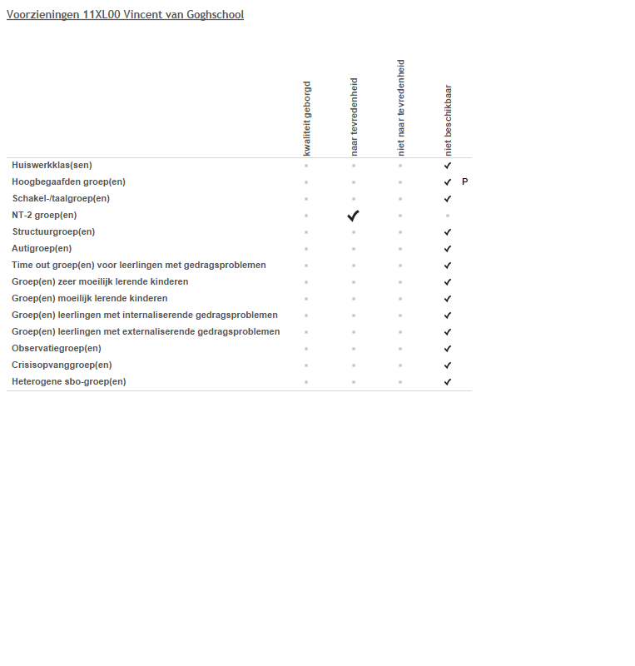

Bijlage Scores Voorzieningen in de fysieke omgeving

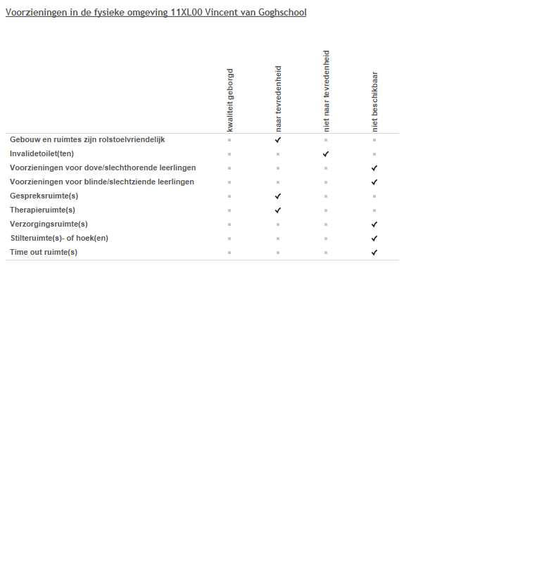

Bijlage Scores Samenwerkende ketenpartners

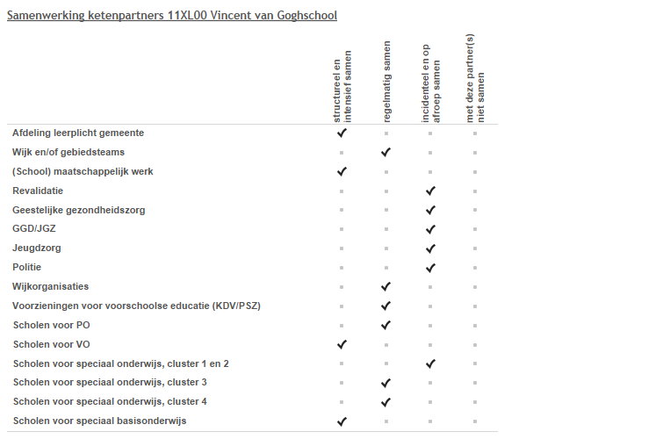

Bijlage Scores Materialen

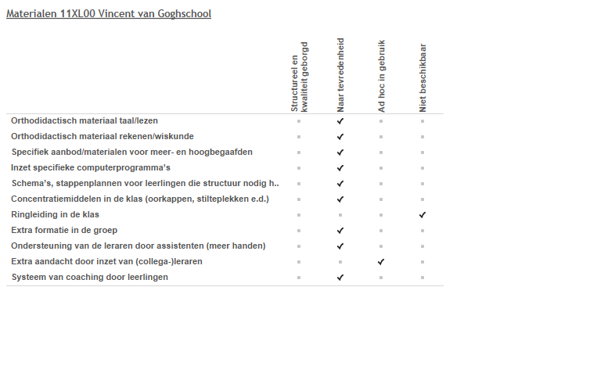

Bijlage Scores Grenzen van de zorg

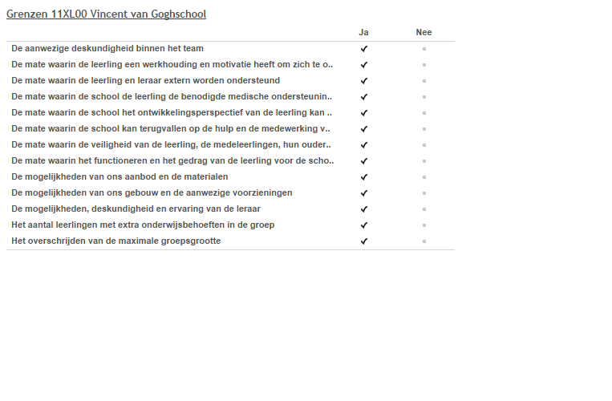

DEEL II ANALYSE EN BELEID

1. Basisondersteuning

Beeldvorming  Wat zien wij? | +  - Opbrengstgericht werken: We hebben ambitieuze normen voor de te bereiken resultaten;  - Ondersteuning: We voeren een adequaat beleid t.a.v. gedragsproblemen;  - Beleid leerlingenzorg: We hebben een duidelijke visie op de ondersteuning van de leerlingen en de interne ondersteuningsprocedures zijn vastgelegd;  - Ondersteuningsteams: We informeren ouders over de ondersteuningsmogelijkheden.  - Het dyscalculiebeleid wordt (nog) niet actief uitgevoerd (er zijn op dit moment geen leerlingen waarbij dit speelt);  - De ondersteuningsmiddelen worden nog niet gericht genoeg ingezet.  De afgelopen jaren is een kwaliteitsslag ingezet op het gebied van ondersteuning. Er is veel gedaan om de kwaliteit van de basisondersteuning te verbeteren (bv technieken TEACH, HGW, opbrengstgericht passend onderwijs). We blijven kritisch naar onszelf kijken en willen het niveau van de basisondersteuning de komende jaren op een hoger plan trekken.  In vergelijking met andere scholen uit ons samenwerkingsverband scoren we vergelijkbaar (0,1 punt lager).
Oordeelsvorming  Wat vinden wij? | Wij geloven dat onderwijs geen doel op zich is, maar een middel om de ambities van kinderen waar te maken.  Het is onze ambitie dat ieder kind wordt gezien en tot zijn recht komt, door aan te sluiten bij zijn/ haar behoeftes.  Hierin zijn we goed op weg, maar we zijn pas tevreden als ieder kind gezien wordt en tot zijn recht komt. Om dit waar te maken dient de basisondersteuning nog verder te worden verstevigd.
Besluitvorming  Wat gaan wij doen? | Acties:  - Het opbrengstgericht werken wordt verder verbeterd door de resultaten van de leerlingen nog systematischer te analyseren en door verdere scholing en ontwikkeling op het gebied van effectieve instructie (TEACH en EDI);  - Er wordt doelgericht gewerkt aan het planmatig werken door in te zetten op het vroegtijdig signaleren van ondersteuningsbehoeftes en het systematisch doorlopen van de HGW cyclus (doelen- uitvoering- bijstellen);  - De deskundigheid van leerkrachten wordt verder vergroot op het gebied van het geven van effectieve directe instructie, focus op talenten en groei van alle leerlingen en het voeren van talentgesprekken en het opstellen van kindplannen. Door scholing en coaching in de praktijk wordt kennis en vaardigheden op dit gebied opgebouwd;  - Er worden duidelijke afspraken gemaakt door bestuur, directie en IB over de inzet van ondersteuningsmiddelen en dit wordt jaarlijks geëvalueerd.  Zie voor verdere uitwerking van de plannen het ondersteuningsjaarplan en het aanvraagformulier 'passend aanbod thuisnabij'.

2. Ondersteuningsdeskundigheid (intern, binnen het bestuur, binnen het SWV)

Beeldvorming  Wat zien wij? | ! Interpretatie kolommen:  - eerste kolom geeft deskundigheid binnen de school aan;  - tweede kolom geeft deskundigheid binnen samenwerkingsverband aan;  - derde kolom geeft deskundigheid binnen het bestuur aan;  Afgezien van goede time-outbegeleiding is alle benodigde deskundigheid voor ondersteuning binnen het samenwerkingverband beschikbaar. Vanuit onze relatief kleine school en Stichting kunnen we dus altijd terugvallen op deskundigheid van buiten. Dit wordt in de praktijk gedaan en functioneert naar wens.  Deskundigheid binnen de school en Stichting wordt nog niet altijd effectief ingezet.
Oordeelsvorming  Wat vinden wij? | Vanuit onze visie vinden we het belangrijk dat leerkrachten een open houding en een gezamenlijke verantwoordelijkheid hebben voor het bereiken van onze ambities. Dit is duidelijk zichtbaar in de school. Hierbij hoort ook het leren van en met elkaar. Dit is nog geen vanzelfsprekendheid.
Besluitvorming  Wat gaan wij doen? | Het leren van en met elkaar wordt binnen de school en de stichting verder gestimuleerd en gefaciliteerd. Concreet betekent dit:  -Gezamenlijke studiedagen met alle scholen  -Intercollegiale consultatie wordt gestimuleerd: leren van en met elkaar  -Inzetten van elkaars expertise zal effectiever worden ingezet

3. Ondersteuningsvoorzieningen

Beeldvorming  Wat zien wij? | De taalklas in de onderbouw werkt op dit moment naar tevredenheid. Begin dit jaar is de aanpak duidelijker omschreven en 4x per jaar worden doelen en aanpak en effecten geëvalueerd in een onderbouwoverleg.  De taalklas is op dit moment alleen toegankelijk voor leerlingen van onze school.  Daarnaast zijn de voorbereidingen voor een voltijds HB-afdeling. We gaan volgend jaar starten met een eerste groep 4/5/6 binnen onze school. Deze voorziening voorziet in een behoefte in de regio aan onderwijs dat specifiek is afgestemd aan hoogbegaafde kinderen die niet voldoende tot hun recht komen in het huidige basisonderwijs. Hiermee zal deze voorziening een streekfunctie krijgen.
Oordeelsvorming  Wat vinden wij? | Vanuit onze ambitie dat ieder kind wordt gezien en tot zijn recht komt, streven we zo optimaal mogelijk aan te sluiten bij zijn/ haar behoeftes. Binnen de schoolpopulatie maar ook binnen Etten-Leur merken wij dat er behoefte is aan:  - Extra taalvoorzieningen voor jonge leerlingen die de basisschoolbinnenkomen met een taalachterstand;  - Voltijd HB onderwijs voor hoogbegaafde leerlingen die onvoldoende tot hun recht komen binnen het bestaande basisonderwijs.  Door voor deze doelgroepen speciale voorzieningen te creëren, bieden wij hen een passend aanbod.  Dit past binnen de ambitie van samenwerkingsverband en gemeente mbt thuisnabij passend onderwijs.
Besluitvorming  Wat gaan wij doen? | Taalklas: Er zijn plannen binnen de gemeente en het SWEZ om de taalklas verder uit te bereiden naar groep 3 en om deze beschikbaar te maken voor verschillende scholen binnen de omliggende wijken. Zodra deze plannen met bijhorende financiële ondersteuning realiteit worden, zullen we hier als school een concrete uitwerking aan geven.  Afdeling voltijd HB binnen de school: Volgend jaar starten we met een eerste groep leerlingen. Afhankelijk van behoefte (aanmeldingen) en de ervaringen met de groep tijdens het eerste jaar, zullen we de HB afdeling uitbreiden met meerdere groepen.

4. Voorzieningen in de fysieke omgeving

Beeldvorming  Wat zien wij? | Over de therapieruimtes, gespreksruimtes en rolstoelvriendelijkheid van het gebouw en de ruimtes zijn we tevreden. Het invalidentoilet is een aandachtspunt.  Andere genoemde voorzieningen zijn niet in het gebouw aanwezig. Wel beschikt de school over een talentencentrum waar volop mogelijkheden zijn voor kinderen om zich creatief te ontwikkelen.
Oordeelsvorming  Wat vinden wij? | Vanuit onze eerder genoemde ambitie is het belangrijk dat ook de fysieke omgeving aansluit bij wat kinderen nodig hebben. Het lichte gebouw voorziet in een rustige uitstraling. Het plein is groot en geeft genoeg mogelijkheden voor kinderen om te bewegen en te ontdekken. In de inrichting van de groepen is rekening gehouden met mogelijkheden voor samenwerken binnen teams (plaatsing van de tafels zoveel mogelijk in groepjes) en de inrichting draagt verder bij tot een gestructureerde, overzichtelijke werkomgeving.
Besluitvorming  Wat gaan wij doen? | Met betrekking tot het invalidentoilet: Graag wordt gezien om een invalidentoilet c.q. apart leerkrachten toilet te plaatsen, de offerte is hiervoor reeds aangevraagd  Met betrekking tot voorzieningen voor dove/ slechthorende leerlingen en blinde/ slechtziende leerlingen het volgende; Mocht er behoefte zijn aan deze voorzieningen voor specifieke leerlingen, dan zal per leerling bekeken worden welke aanpassingen nodig en mogelijk zijn om zo goed mogelijk tegemoet te komen aan de behoeftes van deze leerlingen.

5. Samenwerkende ketenpartners

Beeldvorming  Wat zien wij? | De samenwerking met partners verloopt naar tevredenheid. Met een aantal instanties wordt structureel en intensief samengewerkt. Met andere partners wordt op regelmatige basis samengewerkt of wordt incidenteel en op afroep samengewerkt.
Oordeelsvorming  Wat vinden wij? | Op dit moment verloopt de samenwerking naar tevredenheid en is er geen behoefte aan een meer intensiever contact met partners waar nu regelmatig of incidenteel contact mee is.
Besluitvorming  Wat gaan wij doen? | Op het moment dat een meer intensievere samenwerking nodig is ten behoeve van het kind/ kinderen, zullen wij actie ondernemen richting een meer regelmatig en intensief contact.

6. Materialen in de klas

Beeldvorming  Wat zien wij? | We zijn momenteel tevreden over de extra materialen die we in de klas gebruiken voor leerlingen die extra ondersteuning nodig hebben.  De materialen worden naar behoefte ingezet.  Over de vraag of dit structureel wordt toegepast en of de kwaliteit is geborgd, zijn we nog terughoudend.
Oordeelsvorming  Wat vinden wij? | Doordat de materialen naar behoefte worden ingezet, draagt dit bij aan het tegemoetkomen aan ondersteuningsbehoeftes van leerlingen. Op het moment dat er voor een leerling meer nodig is, wordt dit in overleg met leerkracht, ouders, leerling, directie en IB besproken en worden waar nodig materialen aangeschaft.  Op het gebied van specifieke materialen voor meer- en hoogbegaafde leerlingen, is er wel behoefte aan een meer structureel aanbod.
Besluitvorming  Wat gaan wij doen? | Er wordt i.s.m. de HB afdeling een meer structureel aanbod voor meer- en hoogbegaafde leerlingen gerealiseerd.

7. Grenzen van de zorg

Beeldvorming  Wat zien wij? | Alle genoemde criteria zijn voor ons bepalend in de grenzen van onze zorg. Als kleine school is het belangrijk dat we deze grenzen bewaken.  Echter, niet alle criteria zijn even zwaarwegend.  Extra zwaar wegen:  - De mate waarin de veiligheid van de leerling, de medeleerlingen, hun ouders en de leraar kan worden gewaarborgd;  - De mate waarin het functioneren en het gedrag van de leerling voor de school hanteerbaar zijn.  - De mate waarin de school kan terugvallen op de hulp en de medewerking van de ouders;  - Het aantal leerlingen met extra onderwijsbehoeften in de groep.  Minder zwaar wegen:  - De mogelijkheden van ons aanbod en de materialen;  - De mogelijkheden van ons gebouw en de aanwezige voorzieningen;  - De mogelijkheden, deskundigheid en ervaring van de leraar.
Oordeelsvorming  Wat vinden wij? | Binnen passend onderwijs hebben we de plicht om de kinderen die op onze school staan ingeschreven een passend aanbod te geven. Daarom zijn alle criteria voor ons bepalend in de grenzen van onze zorg. We voorkomen hiermee, dat we niet aan deze plicht kunnen voldoen.  Op het moment dat een leerling bij onze school wordt aangemeld en we tot de conclusie komen, dat we niet kunnen voorzien in een passend aanbod, dan zullen we samen met ouders verder zoeken naar een passend alternatief.  Ons aannamebeleid is terug te vinden op onze website. Hierin wordt duidelijk beschreven welke procedure wordt gevolgd, wanneer een leerling bij ons op school wordt aangemeld.
Besluitvorming  Wat gaan wij doen? | -

Eventuele opmerkingen

Samenvatting van de hoofdlijnen

We zijn van oordeel dat ons basisaanbod voldoende is om kinderen te geven, wat ze nodig hebben om zich te ontwikkelen binnen hun mogelijkheden. Onze ambitie is, om de kwaliteit van dit aanbod verder te vergroten. Zo willen we zorgdragen dat nog beter wordt aangesloten bij de behoeftes van leerlingen, dat alle leerlingen gezien worden en alle leerlingen zijn of haar talenten kunnen ontwikkelen.

Voor ons is het versterken van het basisaanbod dan ook onze belangrijkste ambitie de komende jaren om de kwaliteit van onze ondersteuning verder te ontwikkelen.

DEEL III VASTSTELLING EN ONDERTEKENING

Dit schoolondersteuningsprofiel is van advies voorzien door de MR:

Datum

Plaats

Handtekening MR

En vastgesteld door het bestuur:

Datum

Plaats

Handtekening MR

